Заседание районного методического объединения педагогов дошкольного образования Абатского района «Инновационные технологии развития креативных способностей дошкольников в различных видах деятельности»

28 ноября состоялось заседание районного методического объединения педагогов дошкольного образования Абатского района на базе МАДОУ АР детского сада «Сибирячок» корпуса №1 по теме «Инновационные технологии развития креативных способностей дошкольников в различных видах деятельности». С целью развивать у педагогов умения применять современные педагогические технологии, игровые методы и приёмы для формирования креативности дошкольников.
Педагоги посетили образовательную деятельность по изобразительному искусству в старшей группе «Блюдо с фруктами и ягодами» у воспитателя Полупан Е.А. Елена Андреевна показала, как можно применять приёмы ТРИЗ в изобразительной деятельности.

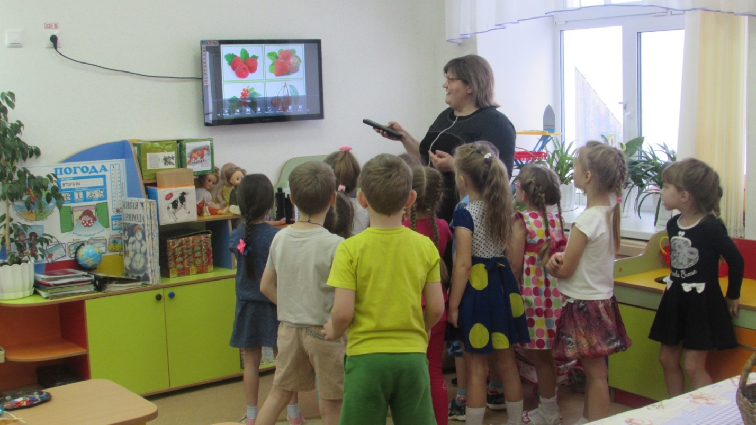

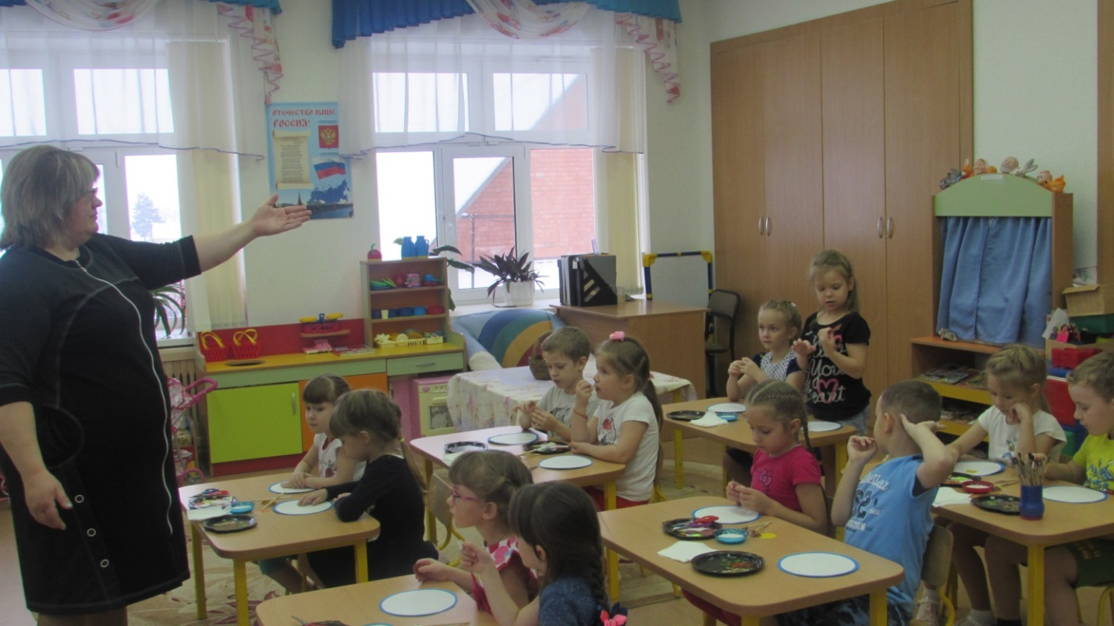
Педагоги отметили, что при использовании элементов ТРИЗ заметно активизируется творческая и мыслительная активность у детей, так как ТРИЗ учит мыслить широко, с пониманием происходящих процессов и находить своё решение проблемы. Технология ТРИЗ даёт детям возможность самостоятельно находить ответы на вопросы, решать задачи, анализировать, а не повторять сказанное взрослыми.
Жанна Валерьевна Лумпова познакомила присутствующих с одной из методик технологии ТРИЗ «Круги Луллия». Показала несколько вариантов изготовления полифункционального пособия. Познакомила с тремя типами игр с данным пособием.
Иванова Екатерина Николаевна поделилась опытом работы по развитию креативности дошкольников через технологию «коллекционировние». Коллекционирование является универсальным, наиболее эффективным, отвечающим современным требованиям средством развития креативности дошкольников. Знакомство детей с коллекциями способствует формированию чувственной сферы, обогащает положительными эмоциями. Предметы коллекции стимулируют игровое, речевое и художественное творчество. Непосредственно в процессе создания коллекций развивается внимание, память, гибкость и нестандартность мышления; умение наблюдать, сравнивать, анализировать, обобщать, выделять главное. Екатерина Николаевна отметила, что в детском саду коллекции должны служить не просто образцами, а объектами, с которыми ребенок имеет возможность играть постоянно, подбирать группы по цвету, размеру, форме, конструировать, экспериментировать, сравнивать. Представила вниманию педагогов коллекции ракушек, пуговиц, крышек, календариков.
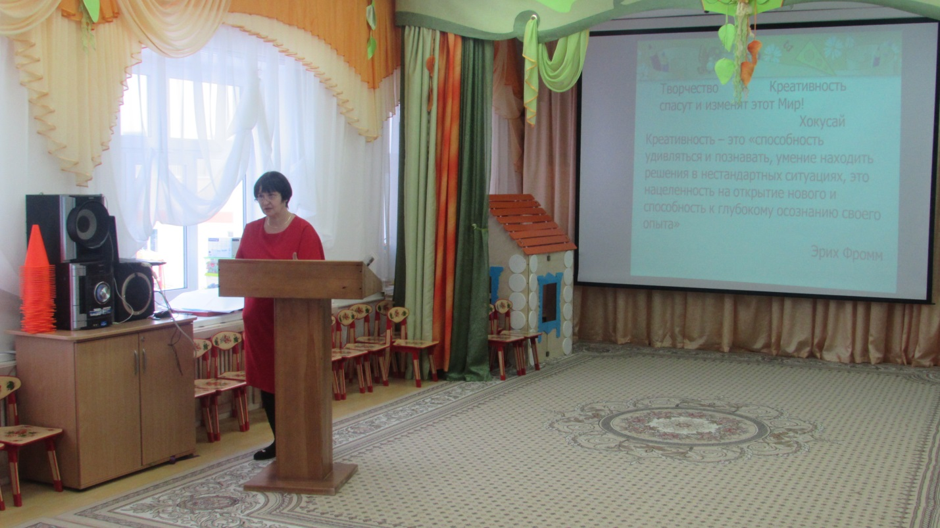

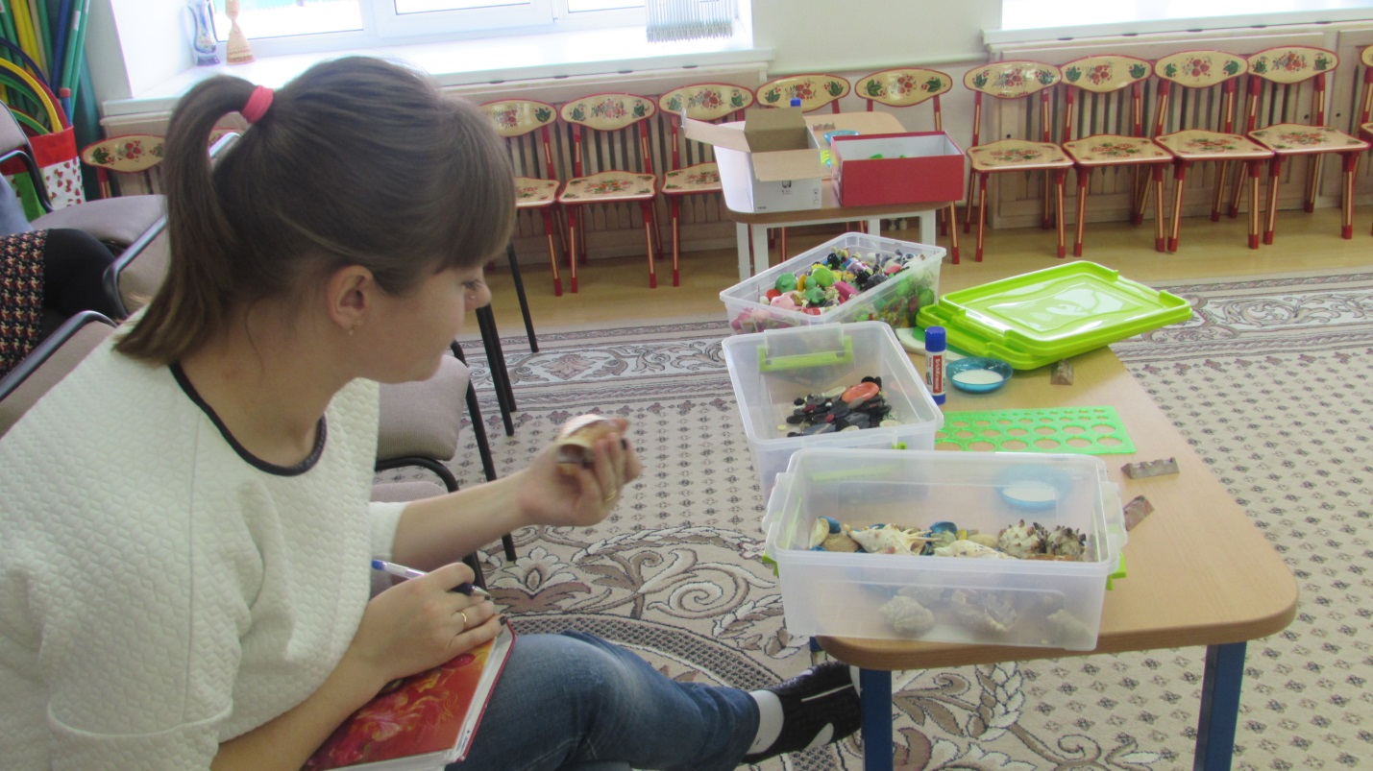
Тайщикова Кымбат Даулетжановна познакомила с историей технологии квиллинг, основными элементами квиллинга. Показала работы выполненные детьми в технике квиллинг. Педагоги с Кымбат Даулетжановной сделали поделку, используя данную технологию «снежинки».
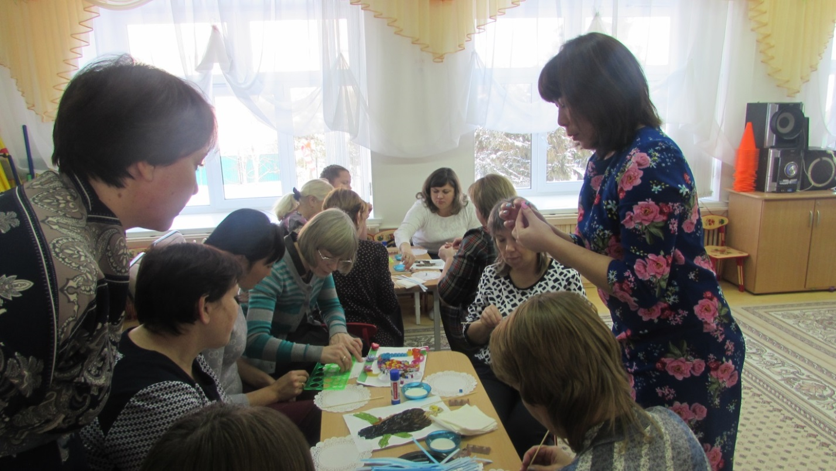
В конце заседания была проведена рефлексия – изготовление ментальной карты «Из чего складывается креативность личности».

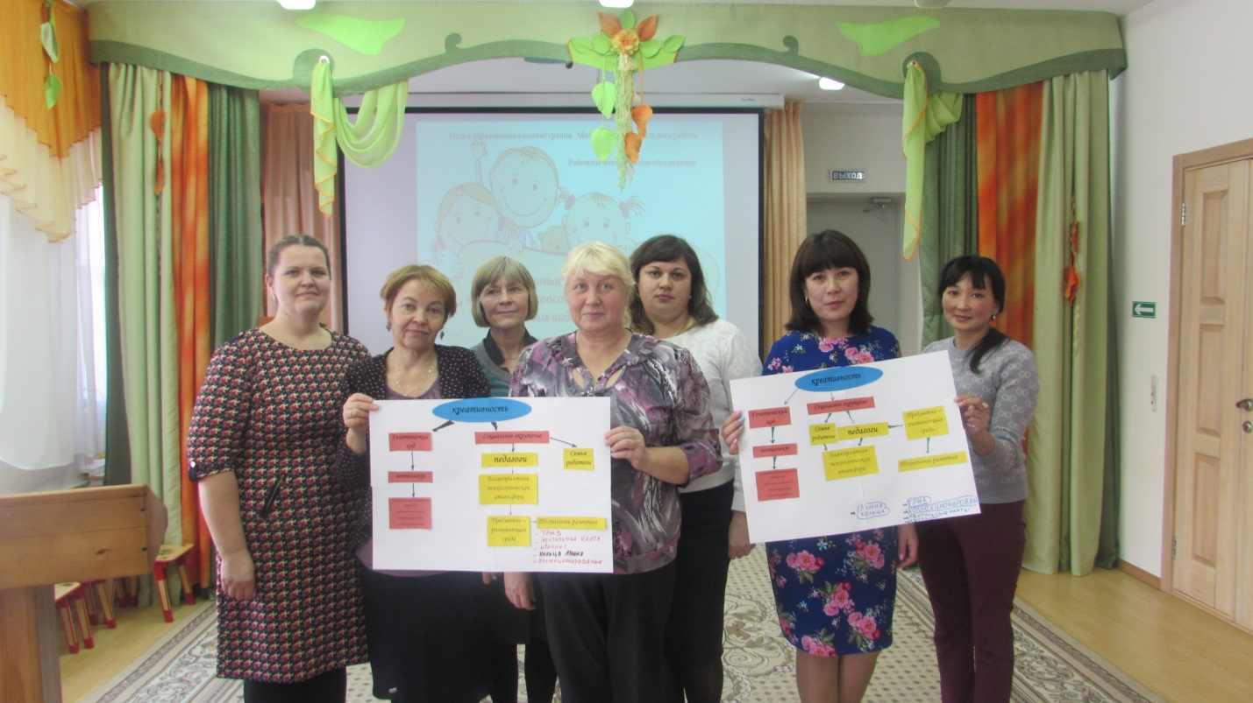

Автор заметки: М.Ю. Гущина,
руководитель РМО
педагогов дошкольного
образования Абатского района

